Histoire géographie

Composition d’Histoire Géographie

Appréciations :

Note :

____________

Signature :

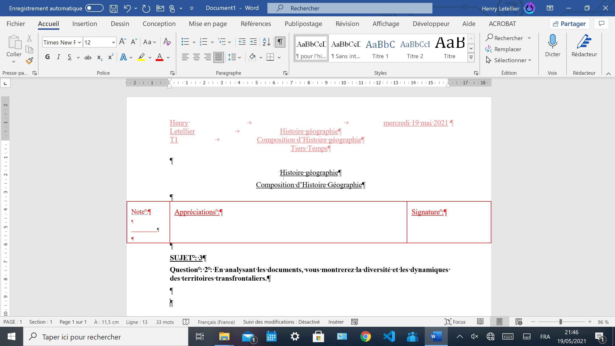

**SUJET : 3**

**Question : 2 : En analysant les documents, vous montrerez la diversité et les dynamiques des territoires transfrontaliers.**

« On a les mêmes besoins et les mêmes ressources […] Le problème c’est de coordonner tout ça, […] » Edouard Carreras. L’union européenne, originellement CECA (communauté économique du charbon et de l’acier) puis CEE (Communauté Economique Exclusive) intervient dans beaucoup de ses pays, par exemple : la France, pour l’aider à mettre en place des infrastructure transfrontalières. Ces infrastructures peuvent être de l’ordre d’une réponse à un besoin ou tout simplement la mise en place d’un espace de loisir le long d’une frontière. Pour expliquer ces fonctionnements en un peu plus en détail nous allons nous intéresser au cas de la France. On peut ainsi se demander en quoi les territoires transfrontaliers français sont diversifiés et dynamiques. Pour commencer, nous allons voir un territoire transfrontalier au régions diverses. Puis, un territoire transfrontalier dynamique. Enfin, nous conclurons.

Un Territoire avec de nombreuses frontières terrestres. La France est un pays ayant à la fois des frontières maritimes et terrestres. Ces frontières terrestres sont la source de beaucoup de son activité comme la Suisse qui a la migration-pendulaire, personnes habitant dans un endroit (ici pays) et travaillant dans un autre créant ainsi un flux journalier de déplacement (le matin vers le lieu de travail et l’après-midi vers le lieu d’habitation), la plus importante. D’autres pays comme la Belgique ou l’Espagne on l’une des plus grandes frontières terrestres avec la France, soit trois-cent-soixante-mille kilomètres. Les pays ayant une frontière terrestre avec la France sont : la Belgique, le Luxembourg, l’Allemagne, la Suisse, l’Italie, l’Espagne, Andor et Monaco. Néanmoins, un pays a une frontière maritime avec la France, ce pays est l’Angleterre.

Un Territoire au frontières dynamiques et l’impact des migrations pendulaires. Les migrations pendulaires tel que celle de la Loraine au Luxembourg, ou encore de Strasbourg (France) à Metz (Suisse) (la plus importante, soit soixante-quinze-mille-trois-cent-quatre-vingt-dix-neuf travailleurs). Ces migrations on lieu pour différentes raisons, certaines étant que l’offre d’emplois est meilleur et mieux qualifiée dans l’autre pays ou encore que l’emplois dans le pays voisin paye plus. Ces éléments sont fréquemment les raisons de ces migrations pendulaires. Mais cette perte de main d’œuvre dans le pays d’origine est un inconvénient très grave car cette perte de main d’œuvre entraine la perte de certaines taxes comme celle que doivent payer les industries au villes dans laquelle elles se trouvent. Pour remédier à cela certaines coopérations transfrontalières on été mise en place entre certains pays et la France. D’autres refusent de coopérer, par exemple le Luxembourg. Ces migrations pendulaires importantes sont aussi la sources de problèmes au niveau du transport. Ceci est le cas entre la Lorraine et le Luxembourg, qui en réponse au flux trop important de travailleurs a augmenté le nombre de trains, encouragé le covoiturage sur l’A31 et la France a envisagé de mettre une place une ligne qui ferais Lorraine Luxembourg. Dans d’autres pays, l’aménagement pris en compte fut de mettre en place un RER desservant les deux villes. Ou encore la mises en place de tunnels, comme le tunnel sous la manche reliant la France et l’Angleterre ou encore le tunnel du mont blanc reliant la France à l’Italie.

Dans le dynamisme des territoires transfrontalier se trouve aussi des coopérations transfrontalières qui cherchent à répondre à un besoin ou encore un loisir. Ceci est le cas de l’hôpital de Puigcerdá dans les Pyrénées en Cerdagne qui a été fondé à trente-cinq pourcent par l’Espagne et la France ainsi qu’une aide du FEDER (Fond européen de développement régional) qui est une aide européenne ayant payé soixante-cinq pourcent de l’hôpital franco-espagnol. Mais le FEDER a aussi contribué à la fabrication de parc transfrontaliers comme celui sur la frontière France-Allemagne.

Enfin, la France est un pays ayant beaucoup de frontières et étant très actif mais ayant des problèmes à certaines frontières. Ainsi, On peut donc se demander si un jour, à force de migrations trop importante, si certaines villes au frontières risquerais de devenir des villes dormantes (ville avec une majorité de résident ne travaillant pas dans la ville).